ΟΜΙΛΙΑ ΥΠΟΥΡΓΟΥ ΟΙΚΟΝΟΜΙΑΣ, ΥΠΟΔΟΜΩΝ, ΝΑΥΤΙΛΙΑΣ ΚΑΙ ΤΟΥΡΙΣΜΟΥ
κ. Γ. ΣΤΑΘΑΚΗ, ΣΤΗΝ ΑΝΟΙΚΤΗ ΓΕΝ. ΣΥΝΕΛΕΥΣΗ ΤΟΥ ΣΕΤΕ
Μέγαρο Μουσικής, 28/05/15

- Ποιος είναι ο πραγματικός ρόλος του τουρισμού.
- Ποιες είναι οι βασικές κατευθύνσεις της πολιτικής μας.
- Μια ματιά στις τρέχουσες τουριστικές εξελίξεις.
- Τι περιμένουμε από τους εταίρους στην κοινή προσπάθεια.

- Ποιος είναι ο πραγματικός ρόλος του τουρισμού.
Είναι γεγονός ότι οι βασικές θετικές επιδράσεις που ασκεί ο τουρισμός σε μια χώρα υποδοχής, είναι λίγο πολύ οι ακόλουθες:
- Η απόκτηση συναλλάγματος (μέχρι πριν το 2000), τώρα πια δεν υφίσταται σε μεγάλο βαθμό αυτό το ζήτημα (με το ευρώ και με το μεγαλύτερο μέρος του ελληνικού τουρισμού να προέρχεται από την Ε.Ε.).
- Η αύξηση του εισοδήματος και της απασχόλησης, τόσο άμεσα όσο και έμμεσα, διαμέσου των πολλαπλασιαστικών επιδράσεων που προκαλούνται από την αρχική πραγματοποίηση της τουριστικής δαπάνης.
- Ο σχηματισμός νέου κεφαλαίου για εγκαταστάσεις και εξοπλισμούς σε καταλύματα, εστίαση, σε μεταφορές και άλλα συναφή με τον τουρισμό προϊόντα και υπηρεσίες, που ενισχύει νέες βιομηχανικές και εμπορικές δραστηριότητες, δημιουργώντας νέες δυναμικές τις αγορές αυτές.
- Η μείωση της ανεργίας και της υποαπασχόλησης στη χώρα υποδοχής, καθώς αυξάνει τις διαθέσιμες ευκαιρίες για εργασία - νέες θέσεις σε ξενοδοχεία και άλλα μέσα διαμονής του, ταξιδιωτικά γραφεία, δημόσιες υπηρεσίες, ξεναγούς, διερμηνείς.
- Η ανάσχεση της ερημοποίησης της υπαίθρου.
- Η αύξηση των δημοσίων εσόδων που απορρέει από τη φορολογία των τουριστικών παραγωγικών και εμπορικών δραστηριοτήτων και συναλλαγών.
- Η ενίσχυση της περιφερειακής ανάπτυξης, ιδιαίτερα σε ό,τι αφορά το εισόδημα, την απασχόληση, επομένως και τη βελτίωση των συνθηκών διαβίωσης και συγκράτησης των πληθυσμών στις οικονομικοκοινωνικά μειονεκτικές περιοχές της χώρας.
Έτσι, η παρέμβαση του Κράτους μέχρι σήμερα, κινείται αποκλειστικά σχεδόν στην εξισορρόπηση της τουριστικής προσφοράς, εκφρασμένης σε δυναμικότητες κλινών και άλλες εγκαταστάσεις και της τουριστικής ζήτησης κατά πάγια τακτική, εκφρασμένης στα ετήσια μεγέθη των αφίξεων, των διανυκτερεύσεων και των εισπράξεων. Αυτά είναι τα δεδομένα πάνω στα οποία κινείται η τουριστική πολιτική.
Οι αναφερόμενες όμως επιπτώσεις του τουρισμού στις οικονομίες υποδοχής, δεν συνιστούν ξεχωριστές επιδράσεις, αλλά συνιστούν διαφορετικές όψεις μιας και μόνο επίδρασης, αυτής της συνολικής επίπτωσης που ασκεί η τουριστική ζήτηση στην εγχώρια παραγωγή.
Χωρίς αυτή τη σύνδεση της ζήτησης επί της εγχώριας προσφοράς, οι επιπτώσεις αυτές μπορεί να είναι από θετικές, έως μη θετικές, ανάλογα με την κατάσταση της εθνικής ή περιφερειακής οικονομίας να ανταποκρίνεται αυτή στις προκλήσεις της τουριστικής ζήτησης και ως προς αυτό το σημείο έχουμε πάρα πολύ λίγη πληροφόρηση.. Δεν γνωρίζουμε πλήρως αυτή τη σχέση σε όλες της τις διαστάσεις.
Το εν λόγω έλλειμμα πληροφόρησης απορροφάται ή εύκολα ξεχνιέται από την παράλληλη, σε απόλυτους όρους, αυξητική εξέλιξη του εισερχόμενου τουρισμού εκφρασμένης στις αυξήσεις των βασικών μεγεθών.
Δηλαδή, για το τι πραγματικά συμβαίνει εάν μεγαλώνουν αυτά τα μεγέθη, λίγα πράγματα γνωρίζουμε και η όλη συζήτηση και φασαρία γίνεται αν έχουμε περισσότερες αφίξεις, περισσότερες διανυκτερεύσεις, περισσότερες εισπράξεις.
Δεν κοιτάει κανείς με τη σοβαρότητα που τους αξίζει, τα σχετικά μεγέθη που έχουν σχέση με τη σύνδεση της τουριστικής ζήτησης με την εγχώρια παραγωγή. Το ζήτημα αυτό είναι terraincognito για την ελληνική τουριστική και γενικότερα οικονομική πολιτική.
Από την άλλη μεριά, για τον ελληνικό τουρισμό τώρα, το όποιο θετικό ή σχετικά θετικό των επιπτώσεων του, εξαρτάται, επίσης, από ορισμένα θεμελιώδη χαρακτηριστικά του ελληνικού τουρισμού, που στην περίπτωσή μας, δύο είναι τα βασικότερα που τονίζουν ιδιαίτερα την εξέλιξη:
- Η εποχικότητα
- η εξέλιξη των εισπράξεων και ιδιαίτερα της μέσης δαπάνης, ανά τουρίστα και ανά διανυκτέρευση.
Έτσι, π.χ., βλέπουμε ότι η εποχικότητα τα τελευταία χρόνια οξύνεται, παρά τη μεγέθυνση σε απόλυτους όρους, των αυξήσεων, των εισπράξεων και των διανυκτερεύσεων και ταυτόχρονα, η μέση δαπάνη, σχετικά μειώνεται και αυτό είναι μια ιδιάζουσα κατάσταση στο μεσογειακό χώρο για εμάς, που για τις αιτίες θα μπορούσε κανείς να συζητάει πάρα πολύ και να κάνει και πολλές αναλύσεις. Αυτά όμως, είναι τα χαρακτηριστικά.
Έτσι, π.χ. τα χαρακτηριστικά αυτά επιδρούν και στην εξέλιξη των επιπτώσεων του τουρισμού, εάν θέλουμε να τον χρησιμοποιήσουμε ως πολιτική ανάπτυξης και πολιτική συγκρότησης και ανασυγκρότησης και ενίσχυσης της οικονομίας.

2. Ποιες είναι οι βασικές κατευθύνσεις της πολιτικής μας.
Η στρατηγική και συνακόλουθα η πολιτική μας, θα κινηθεί με βάση αυτά που σας είπα, γύρω από τα ακόλουθα σημεία και ενέργειες - ενέργειες που δεν θα είναιadhoc περιστασιακές - αλλά θα προσπαθήσουμε να έχουν θεσμικό και διατηρήσιμο χαρακτήρα.
Πρώτα απ' όλα άμεση ανάγκη για μας είναι η συγκρότηση και η λειτουργία του όλου συστήματος των Δορυφόρων Λογαριασμών Τουρισμού, που τόσα εκατομμύρια ΕΥΡΩ έχουν δαπανηθεί μέχρι σήμερα χωρίς αποτέλεσμα.
Χωρίς τέτοια πληροφόρηση, καμία τουριστική πολιτική δεν μπορεί να εφαρμοστεί αξιόπιστα, ως προς τους στόχους που αυτή θέτει για τον εαυτό της. Ένα σύστημα, λοιπόν, Δορυφόρων Λογαριασμών Τουρισμού, το οποίο απουσιάζει στην Ελλάδα, με σοβαρότατο έλλειμμα πληροφόρησης, τόσο επί των εθνικοοικονομικών, όσο και κυρίως επί των περιφερειακών επιπτώσεων του τουρισμού, που τόσο διαφορετικές κρίνεται να είναι από περιφέρεια σε περιφέρεια.
Έχουμε την εποχικότητα που σε ορισμένες περιφέρειες είναι πάρα πολύ οξυμένη (όπως στην περιφέρεια της Κρήτης και των Ιονίων).
Η ενεργοποίηση των Δορυφόρων Λογαριασμών Τουρισμού, θα επιτρέψει και την αντίστοιχη ενεργοποίηση του εν υπνώσει τελούντος Παρατηρητήριου Τουρισμού. Εμείς θα το ενεργοποιήσουμε και η ενεργοποίηση του είναι πολύ δύσκολο έργο. Θα ξέρετε, ασφαλώς ότι η ενεργοποίηση δορυφόρων λογαριασμών στις άλλες χώρες είναι ένα από τα βασικότερα εργαλεία, όχι μόνο για τον τουρισμό τον ίδιο, αλλά για τη γενικότερη οικονομική πολιτική. Πολύ περισσότερο σε χώρες …..όπως εμείς, ο τουρισμός παίζει τόσο βαρύνοντα ρόλο για την οικονομία πια.
Δεύτερον, την θεσμικά σταθερά ανάπτυξη συνεργιών και συνεργασιών με τις κεντρικές, περιφερειακές και τοπικές αρχές, για την αντιμετώπιση της εποχικότητας σε όλα τα επίπεδα και τις επιμέρους πολιτικές, δηλαδή αυτού του είδους τα ειδικά τοπικά σύμφωνα εποχικότητας, που έχουν με επιτυχία εφαρμοστεί ήδη σε άλλες χώρες.
Τρίτον, την εκ του μηδενός σχεδόν ανασυγκρότηση, την ανάπτυξη και τον εκσυγχρονισμό της δημόσιας τουριστικής εκπαίδευσης, η οποία αυτήν την στιγμή έχει τεράστια προβλήματα και ελλείμματα.
Τέλος, χρειάζεται να έχουμε ενεργή συμμετοχή στην διαμόρφωση των επιμέρους γενικότερων πολιτικών του κράτους, που επηρεάζουν τη τουριστική ανάπτυξη και δημιουργούν το περίφημο πρόβλημα των συναρμοδιοτήτων, που ταλανίζει – δεκαετίες τώρα – τον ελληνικό τουρισμό. Για το σκοπό αυτό θα δημιουργήσουμε σταθερές δεσμικές διασυνδέσεις με τις επιμέρους συναρμόδιες αρχές.

Αναλυτικότερα, οι Στρατηγικοί Στόχοι Τουρισμού είναι:

- Σχεδιασμός Εθνικής Στρατηγικής για τον Τουρισμό.
- Σχεδιασμός του νέου ΕΣΠΑ
- Επιμήκυνση τουριστικής περιόδου.
- «Άνοιγμα» νέων αγορών.
- Ανάπτυξη εναλλακτικών μορφών Τουρισμού.
- Στήριξη της επιχειρηματικότητας και προώθησης των Επενδύσεων.
- Ρύθμιση χρεών Ξενοδοχειακών επιχειρήσεων προς τη ΔΕΗ (αίτημα ΠΟΞ)
- Υποστήριξη της Τουριστικής σεζόν 2015: βελτιώσεις των εισόδων υποδοχής μας
- Αναβάθμιση ποιότητας των τουριστικών προϊόντων, διαμέσου θέσπισης καθορισμένων διαδικασιών πιστοποίησης.
- Αύξηση εσόδων ανά επισκέπτη.
- Διαμόρφωση Στρατηγικής Προώθησης και Προβολής του Ελληνικού Οργανισμού Τουρισμού για την τριετία αυτή, η οποία θα περιλαμβάνει ένα συνολικό πλαίσιο επικοινωνίας με διακριτές ενότητες δράσεων.
- Ξ.Ε.Ε.: Κατάταξη των ελληνικών καταλυμάτων με τις νέες προδιαγραφές μέσω ενός ολοκληρωμένου συστήματος κατάταξης, που θα συνοδεύεται από ένα Ολοκληρωμένο σύστημα διαχείρισης παραπόνων και καταγγελιών σχετικά με την κατάταξη των τουριστικών καταλυμάτων με σκοπό την προστασία του πελάτη/καταναλωτή.
- Έναρξη λειτουργίας της Υπηρεσίας ΓΕΜΗ και Υπηρεσίας Μιας Στάσης στο Ξ.Ε.Ε. για τα Ελληνικά καταλύματα και επιχειρήσεις μέλη του ΞΕΕ.
- Λειτουργία και υποστήριξη μητρώου διακριτικών τίτλων όλων των τουριστικών καταλυμάτων.
- Μετεξέλιξη του ΞΕΕ σε τουριστικό και ξενοδοχειακό επιμελητήριο μέσα από την διεύρυνση του ΞΕΕ με την είσοδο διαφόρων μορφών τουριστικών επιχειρήσεων.

Αναβάθμιση της Διοικητικής Ικανότητας του Υπουργείου Τουρισμού:
- Παρατηρητήριο Τουρισμού και Εφαρμογή Δορυφόρων Λογαριασμών Τουρισμού.
- Ανάπτυξη Βιβλιοθήκης και Εθνικού Αποθετηρίου Τουριστικών Μελετών.
- Αναδιοργάνωση και ενίσχυση των διοικητικών δομών και υπηρεσιών του Υπουργείου και των εποπτευόμενων φορέων ώστε να επιτευχθεί η αποτελεσματικότητα και ηανταπόκριση τους στις πραγματικές ανάγκες της διαχείρισης του ελληνικού τουρισμού.
- Επανεξέταση διαφόρων ρυθμίσεων της προηγούμενης κυβερνητικής περιόδου που αναδεικνύονται προβληματικές για την ποιότητα του ελληνικού τουρισμού.
- Εκσυγχρονισμός – κωδικοποίηση τουριστικής νομοθεσίας.

3. Μια ματιά στις τρέχουσες τουριστικές εξελίξεις.
Ας ρίξουμε τέλος μια ματιά στις τρέχουσες εξελίξεις μέσα από τα επίσημα στοιχεία για το α΄ τρίμηνο του 2015 και ας προχωρήσουμε σε μια σύγκριση αυτών με τις εξελίξεις της αντίστοιχης περιόδου των τελευταίων τριών ετών.
Το α΄ τρίμηνο του 2015 η χώρα υποδέχθηκε 1.728.400 αλλοδαπούς τουρίστες, σημειώνοντας σημαντική αύξηση σε σχέση με το α΄ τρίμηνο του 2014.
Συγκεκριμένα, την περίοδο Ιανουάριο – Μάρτιο 2015, την Ελλάδα επισκέφθηκαν 46% περισσότεροι τουρίστες από ότι πέρσι (η αντίστοιχη αύξηση το 2013/14 έφθασε μόλις το 16%).
Αφίξεις αλλοδαπών τουριστών το α' τρίμηνο (σε χιλ. ταξιδιώτες)
ΕΤΟΣ | 2013 | 2014 | (%) Μεταβολή | 2015 | (%) Μεταβολή
ΙΑΝΟΥΑΡΙΟΣ | 365,6 | 404,3 | 10,6% | 606,1 | 49,9%
ΦΕΒΡΟΥΑΡΙΟΣ | 295,7 | 326,0 | 10,2% | 509,2 | 56,2%
ΜΑΡΤΙΟΣ | 362,1 | 456,7 | 26,1% | 613,1 | 34,3%
ΣΥΝΟΛΟ Α' ΤΡΙΜΗΝΟΥ | 1.023,4 | 1.186,9 | 16,0% | 1728,4 | 45,6%

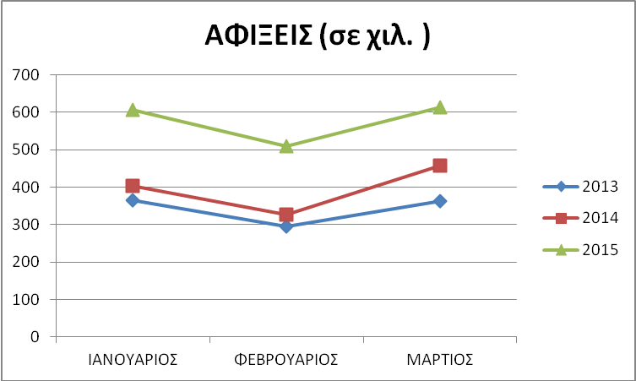

Το α΄ τρίμηνο του 2015 οι αλλοδαποί τουρίστες δαπάνησαν συνολικά 531,6 εκατ. ευρώ, σημειώνοντας κατ’ αυτό τον τρόπο μια αύξηση της τάξεως του 12,8% στις συνολικές τουριστικές εισπράξεις, σε σχέση με τις αντίστοιχες του α΄ τριμήνου του 2014 (471,4 εκατ. ευρώ).
Δαπάνες αλλοδαπών τουριστών το α' τρίμηνο (σε εκ. ευρώ) (με κρουαζιέρες)
ΕΤΟΣ | 2013 | 2014 | (%) Μεταβολή | 2015 | (%) Μεταβολή
ΙΑΝΟΥΑΡΙΟΣ | 129,9 | 155,5 | 19,7% | 169,7 | 9,1%
ΦΕΒΡΟΥΑΡΙΟΣ | 121,0 | 134,9 | 11,5% | 156,8 | 16,2%
ΜΑΡΤΙΟΣ | 151,0 | 181,1 | 19,9% | 205,1 | 13,3%
ΣΥΝΟΛΟ Α' ΤΡΙΜΗΝΟΥ | 401,8 | 471,4 | 17,3% | 531,6 | 12,8%

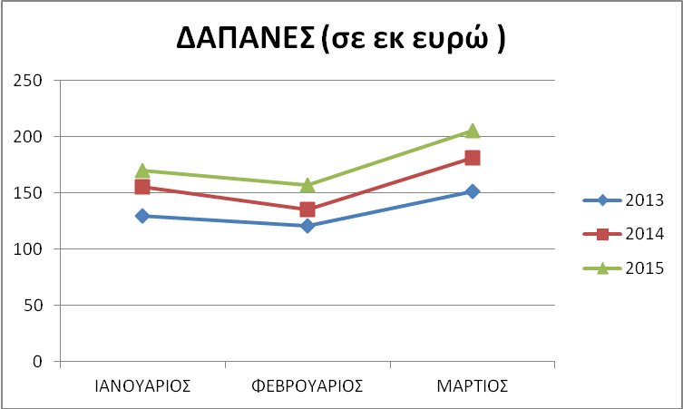

Οι εξελίξεις αυτές για το α΄ τρίμηνο του 2015, όπου η αύξηση των δαπανών εντοπίζεται να είναι πολύ μικρότερη από την αύξηση των αφίξεων (12,8% έναντι του 46%), έχει ως αποτέλεσμα τη συνέχιση της μείωσης της μέσης τουριστικής δαπάνης (€300 έναντι των €386). Ένα φαινόμενο που παρατηρείται τα τελευταία χρόνια.

Έτσι λοιπόν, το α΄ τρίμηνο του 2015 καταγράφεται μείωση τη τάξεως του 22% στην μέση κατά κεφαλή τουριστική δαπάνη, ενώ πέρσι την ίδια περίοδο είχε σημειωθεί αύξηση της τάξεως του 1,5%.

Μέση Δαπάνη ανά Άφιξη το α' τρίμηνο (σε ευρώ) (χωρίς κρουαζιέρες)
ΕΤΟΣ | 2013 | 2014 | (%) Μεταβολή | 2015 | (%) Μεταβολή
ΙΑΝΟΥΑΡΙΟΣ | 348,8 | 379,3 | 8,7% | 276,8 | -27%
ΦΕΒΡΟΥΑΡΙΟΣ | 404,5 | 391,5 | -3,2% | 294,3 | -24,8%
ΜΑΡΤΙΟΣ | 392,4 | 387,9 | -1,1% | 328,4 | -15,3%
ΣΥΝΟΛΟ Α' ΤΡΙΜΗΝΟΥ | 380,3 | 386,0 | 1,5% | 300,3 | -22,2%

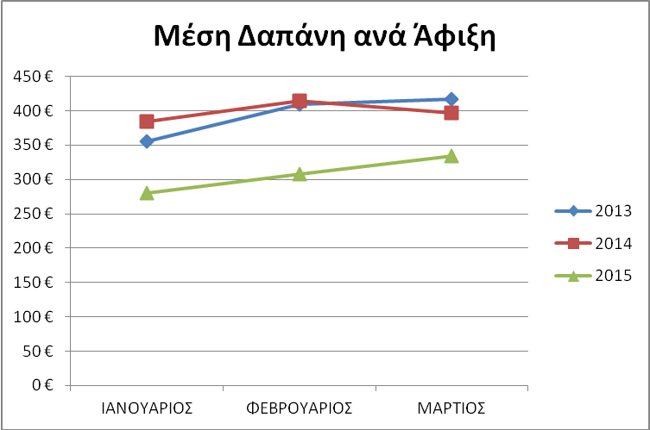

4. Τι περιμένουμε από τους εταίρους στην κοινή προσπάθεια.

Αυτά είναι λίγο πολύ τα δεδομένα και η εξέλιξη που δείχνει ότι ο ελληνικός τουρισμός είναι ανθεκτικός στις όποιες πιέσεις.
Καλό θα είναι τις διαφαινόμενες αυτές θετικές τάσεις να μην γίνονται προσπάθειες να αποδομούνται, υπερτονίζοντας μερικές και στιγμιαίες αρνητικές του εκφάνσεις για λόγους που δεν έχουν να κάνουν με τον τουρισμό και το γενικότερο όφελος που παρέχει η εξέλιξή του στην οικονομία και την κοινωνίας μας.
Ή είμαστε εταίροι στην κοινή προσπάθεια ή θα πρέπει να ξαναδούμε το ρόλο μας από την αρχή.

